**XXXI Targi Książki Historycznej**

**30 listopada – 3 grudnia 2023 r.**

**Zamek Królewski w Warszawie – Muzeum**

**Arkady Kubickiego**

XXXI edycja Targów Książki Historycznej odbędzie się w dniach 30 listopada – 3 grudnia w Arkadach Kubickiego Zamku Królewskiego w Warszawie – Muzeum. Organizatorem Targów jest Fundacja Historia i Kultura, Narodowy Instytut Muzeów, Instytut Pamięci Narodowej oraz Porozumienie Wydawców Książki Historycznej.

Tak jak dotychczas również XXXI edycja Targów będzie miejscem popularyzacji literatury historycznej, miejscem spotkań z wydawcami i autorami oraz miejscem udanych zakupów. W ramach programu wydarzeń towarzyszących odbędą się panele dyskusyjne, seminaria i spotkania autorskie o tematyce historycznej.

Tegoroczne Targi to blisko 160 wystawców, znakomici autorzy, 150 wydarzeń towarzyszących i spotkań na stoiskach, salony i strefy tematyczne: XIII Salon Książki Muzealnej – z udziałem blisko 40 wystawców, Salon Książki Białoruskiej, Salon Antykwariatów oraz Strefa Wydawnictw Akademickich.

Na odwiedzających czekać będzie wiele ciekawych spotkań, m.in.: w sobotę – warszawska premiera książki *Wojna o Ukrainę. Wojna o świat* Piotra Zychowicza i Jacka Bartosiaka (Dom Wydawniczy REBIS), spotkanie z Michałem Szudrzyńskim, autorem książki *Prawica dla opornych* (Wydawnictwo RM), spotkanie wokół książki *Zmienny krajobraz* opisującej dzieje kolekcji Muzeum Książąt Lubomirskich, spotkanie wokół książki *Sztuka czytanie i pisania w Babilonie* Dominique’a Charpina z udziałem autorek przekładu (Państwowy Instytut Wydawniczy), spotkanie z Remigiuszem Grzelą i debata wokół postaci Ireny Gelblum, bohaterki książki *Trzy życia Ireny Gelblum* (Wydawnictwo Bellona). W niedzielę zapraszamy m.in. na spotkanie z Tomaszem Maracewiczem na temat jego książek o historii żaglowców (Fundacja Jakobstaf!), spotkanie wokół książek poświęconych Tadeuszowi i Irenie Komorowskim: *Decyzje Bora. (Auto)biografia Tadeusza Komorowskiego – kawalerzysty, olimpijczyka, dowódcy, wodza, premiera* oraz *Irena z Lamezan-Salins Komorowska. Malarstwo 1923-1967* (Fundacja Lanckorońskich, Fundacja Historia i Kultura), spotkanie z Navalem (Wydawnictwo Bellona).

W Salonie Książki Muzealnej znaleźć będzie można publikacje polskich muzeów, m.in. Łazienki Królewskie w Warszawie, Włókiennictwa w Łodzi, Kaszubskie w Kartuzach, pamięci Sybiru, Porcelany w Wałbrzychu, Sopotu, Tatrzańskie w Zakopanem, Zakład Narodowy im. Ossolińskich, Romantyzmu w Opinogórze, Narodowe w Kielcach, Jeńców Wojennych, Archeologiczne w Gdańsku, Kultury Kurpiowskiej w Ostrołęce, Stutthof w Sztutowie, Sztuki Nowoczesnej w Warszawie, Zamkowe w Malborku.

Uwadze odwiedzających polecamy:

* konferencję „150 lat stosunków rosyjsko-niemieckich. Póba bilansu“ – z cyklu „Polska, Rosja, Niemcy. Od XVIII do XXI wieku“. Wykłady w ramach konferencji wygłoszą: prof. dr hab. Grzegorz Kucharczyk „Rola rozbiorów w kształtowaniu mocarstwowości Niemiec i Rosji“; prof. dr hab. Hieronim Grala „Powstanie państwa niemieckiego w 1871 roku – nowy paradygmat polityki rosyjskiej“; dr Krzyszto Rak „Strategiczne stosunki niemiecko-rosyjskie w epoce wersalskiej“, red. Witold Jurasz „Polityka zagraniczna Putina i rola Niemiec“.

czwartek, 30 listopada, w godz. 14:00-16:30, Sala Koncerowa

* podsumowanie cyklu filmów w ramach projektu „Polska – Rosja - Niemcy. Od XVIII do XXI wieku“ – prof. dr hab. Grzegorz Kucharczyk i dr Krzysztof Rak oraz prezentacja książki "Polska. Dzieje państwa i narodu" – red. Zbigniew Parafianowicz.

Czwratek,30 listopada, w godz. 17:00-18:00, Sala Koncertowa

* spotkania z udziałem białoruskich wydawców i autorów, które towarzyszyć będą prezentacji białoruskich książek na stoisku zbiorczym: prezentacja wspólnego projektu Wydawnictwa Gutenberg z Centrum Białoruskiej Solidarności "Klasyka polskiej literatury dla białoruskiego czytelnika" (piątek, 1 grudnia, godz. 17:00-17:50, Forum), spotkanie z Alherdem Baharevichem i prezentacja nowej książki „Ploshcha Peramohi” (sobota, 2 grudnia, godz. 17:00-17:50, Forum), spotkanie z Uladzislauem Harbatskim i prezentacja jego nowej książki „Экспедыцыя Вацлава Ластоўскага па палессі” \ „ Wyprawa Wacława Lastowskiego po Polesiu ” (niedziela, 3 grudnia, godz. 15:00-15:50, Forum).

Wśród wystawców tegorocznej edycji Targów znaleźli się m.in.: Agade Bis, Agencja Mienia Wojskowego, Alma-Press, Antykwariat Książka dla Każdego, Biblioteka Narodowa, Centrum Dialogu im. J.Mieroszewskiego, Dom Spotkań z Historią, Dom Wydawniczy REBIS, Instytut Archeologii i Etnologii PAN, Fundacja Centrum Architektury, Fundacja Oratio Recta, Instytut Historii PAN, Instytut Pamięci Narodowej, Instytut Pileckiego, Instytut Polonika, Instytut Wydawniczy PAX, Księży Młyn Dom Wydawniczy, Międzynarodowe Centrum Kultury w Krakowie, Muzeum Historii Polski, Muzeum Historii Polskiego Ruchu Ludowego w Warszawie, Muzeum II Wojny Światowej w Gdańsku, Muzeum Dulag 121, Muzeum Warszawy, Muzeum Wojsk Lądowych w Bydgoszczy, Muzeum Wojska Polskiego, Oficyna Wydawnicza Rytm, Oficyna Wydawnicza Volumen, Państwowy Instytut Wydawniczy, Polski Instytut Spraw Międzynarodowych, Społeczny Instytut Wydawniczy ZNAK, Skarpa Warszawska, Uniwersytet Jana Długosza w Częstochowie, Wydawnictwa Komunikacji i Łączności, Wydawnictwa Uniwersytetu Warszawskiego, Wydawnictwo Albatros, Wydawnictwo Astra, Wydawnictwo Arkady, Wydawnictwo Bellona, Wydawnictwo CM, Wydawnictwo Czytelnik, Wydawnictwo DIG, Wydawnictwo Fabryka Słów, Wydawnictwo Fronda, Wydawnictwo Graf_ika, Wydawnictwo Jedność, Wydawnictwo Lira, Wydawnictwo Literackie i Noir Sur Blanc, Wydawnictwo Miejskie Posnania, Wydawnictwo Napoleon V, Wydawnictwa Naukowe: Uniwersytetu im. Adama Mickiewicza w Poznaniu, Uniwersytetu Kardynała Stefana Wyszyńskiego, Uniwersytetu Mikołaja Kopernika, Uniwersytetu Szczecińskiego, Wydawnictwo Replika, Wydawnictwo RM, Wydawnictwo Sejmowe, Wydawnictwo Świat Ksiązki, Wydawnictwo Tetragon, Wydawnictwo Triglav, Zysk i S-Ka Wydawnictwo, Wydawnictwo LTW, Żydowski Instytut Historyczny im Emanuela Ringelbluma w Warszawie.

Tradycyjnie Targi są miejscem uroczystego ogłoszenia laureatów konkursu na najlepszą książkę historyczną roku – KLIO. W Jury Nagrody zasiadają niekwestionowane autorytety, naukowcy reprezentujący różne obszary badawcze oraz dziennikarze: prof. dr hab. Tomasz Szarota – przewodniczący, prof. dr hab. Jacek Banaszkiewicz, red. Piotr Dobrołęcki, prof. dr hab. Maciej Janowski, prof. dr hab. Jan Kieniewicz, prof. dr hab. Halina Manikowska, red. Marian Turski i red. Tomasz Urzykowski. Sekretarzem konkursu jest Zbigniew Czerwiński.

Liczba zgłaszanych do Nagrody publikacji niezmiennie utrzymuje się na bardzo wysokim poziomie. Jury tegorocznej, 29. edycji Nagrody KLIO rozpatrzyło 208 zgłoszonych publikacji wydanych w latach 2022–2023, nadesłanych przez 91 wydawnictw.

Nagroda KLIO, zwana także Noblami dla historyków, przyznawana jest w czterech kategoriach: autorskiej – za indywidualny wkład autora w popularyzację historii; monografia naukowa – za merytoryczny wkład w poznawanie historii; edytorskiej – dla wydawcy za publikację interesujących serii, cykli; varsaviana – za wkład w popularyzację historii Warszawy.

**Nagrody zostaną wręczone na uroczystym otwarciu Targów Książki Historycznej 30 listopada w Sali Wielkiej Zamku Królewskiego w Warszawie.**

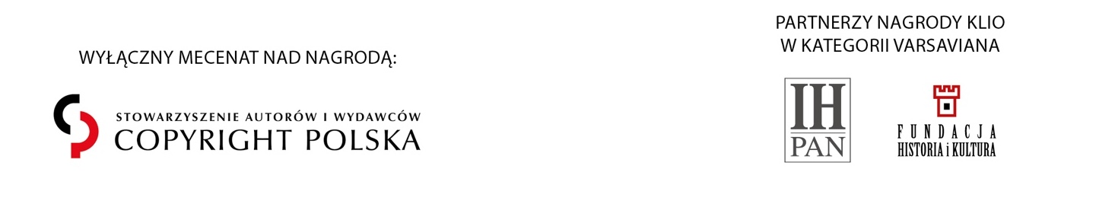

**Wstęp bezpłatny**

**Targi Książki Historycznej**

Zamek Królewski w Warszawie – Muzeum

Arkady Kubickiego – wejście tylko od ul. Grodzkiej

**30 listopada – 3 grudnia 2023 r.**

**Godziny otwarcia:**

czwartek, 30.11 – w godz. 10.00-18.00

piątek, 1.12 – w godz. 10.00-18.00

sobota, 2.12 – w godz. 10.00-18.00

niedziela, 3.12 – w godz. 10.00-17.00

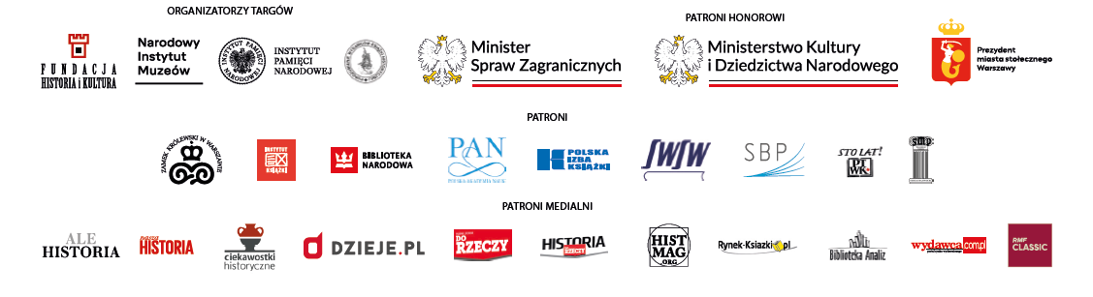

Konferencja *Polska-Rosja-Niemcy. Od XVIII do XXI wieku* jest **dofinansowana z programu *Społeczna odpowiedzialność nauki* Ministerstwa Edukacji i Nauki.**

